Monitory poglądowe do Twojej lustrzanki
Sprzęt fotograficzny DSLR (Digital Single Lens Reflex Camera), czy popularne lustrzanki, oferują coraz lepszą jakość nagrań video. Przy ich użyciu przygotujemy dobrze wyglądający materiał, który wcale nie musi być bardzo krótki. Ich konstrukcja stawia jednak przed filmującym kilka wyzwań. Jedno z nich pomogą rozwiązać <strong>monitory poglądowe</strong>.

Monitory poglądowe
Wbudowane w korpus lustrzanki ekrany mogą nie sprawdzać się podczas rejestrowania sekwencji filmowych. Powodów jest kilka, ale zebrać je można w jednym wniosku - po prostu nie do tego celu zostały stworzone. Podstawowym problemem jest rozmiar. Niewielki monitor nie pozwoli dostrzec szczegółów, które później, podczas oglądania materiału na monitorze lub telewizorze będą wpływać źle na jego całokształt.
Funkcje monitorów poglądowych
Podstawowym zadaniem 5-7 calowych monitorów poglądowych montowanych do lustrzanki jest podgląd na żywo podczas nagrywania. Większy rozmiar to więcej szczegółów, co pozwala na lepszą kontrolę kadru. Kolejną, przydatną funkcją jest odtwarzanie filmów. Szybko, na miejscu mamy możliwość sprawdzenia jakości nagranego obrazu. W razie potrzeby będziemy mogli od razu powtórzyć nagranie.

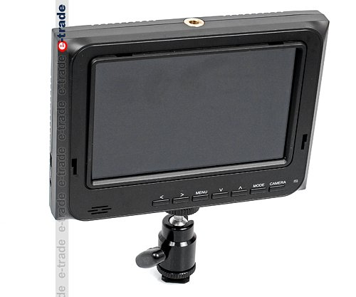
Monitory LCD podglądowe w ofercie E-Trade
Jeśli potrzebujesz produktu tego typu, zachęcamy do zapoznania się z ofertą naszego sklepu. Monitory poglądowe znajdziesz pod adresem https://e-trade.com.pl/pl/159-monitory. Serdecznie zapraszamy również do sklepu stacjonarnego w Warszawie.

